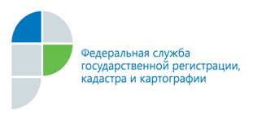

г. Барнаул
22 августа 2014 года

Пресс-релиз

Кадастровая палата продолжает разъяснять кадастровым инженерам края изменения в законодательстве

В целях решения вопросов, возникающих у кадастровых инженеров
при подготовке технических и межевых планов, деклараций объектов недвижимости с учетом изменений действующего законодательства, вступивших в силу 30.06.2014, специалисты филиала ФГБУ «ФКП Росреестра» по Алтайскому краю (Кадастровая палата) провели селекторное совещание с кадастровыми инженерами края.

В ходе мероприятия специалисты Кадастровой палаты акцентировали внимание кадастровых инженеров на необходимости использования при подготовке межевых и технических планов объектов недвижимости сведений, содержащихся
в государственном кадастре недвижимости. В соответствии с п. 5 ч. 2 ст. 26 Федерального закона от 24.07.2007 г. № 221-ФЗ «О государственном кадастре недвижимости» в случае, если технический или межевой план подготовлены без учета сведений ГКН, рассмотрение заявления об осуществлении государственного кадастрового учета завершается принятием решения о приостановлении.
Совместно с кадастровыми инженерами прошло обсуждение вопросов
по подготовке технического плана, по внесению изменений в части площади
и конфигурации объекта недвижимости по вступившему в силу решению суда,
а также вопросов, возникающих при работе с порталом электронных услуг Росреестра и направлении экстерриториальных запросов о предоставлении сведений из ГКН.

Пресс-служба
филиала ФГБУ «ФКП Росреестра»
по Алтайскому краю
т.:28-28-92
fgu22_press2@u22.rosreestr.ru

